现场图片说明）
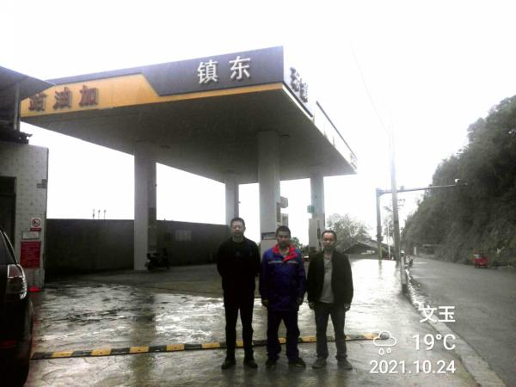 | 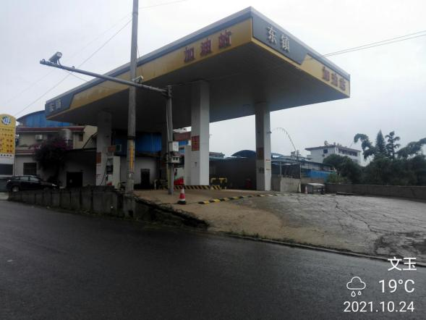
照片1 评价人员现场照片  （现场勘验评价师：陆朝春、严志刚） | 照片2加油站全景
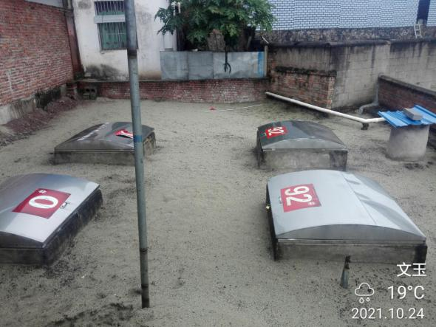 | 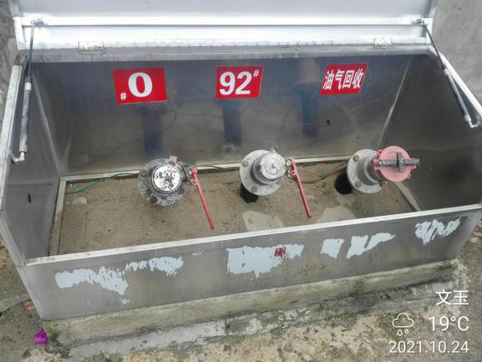
照片3油罐区 | 照片4油罐卸油井
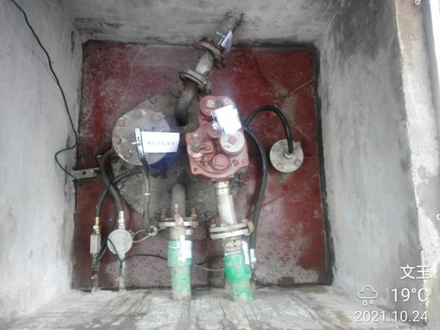 | 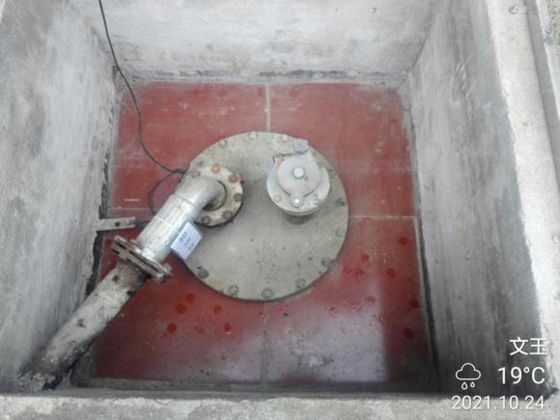
照片5 油罐潜油泵、液位仪、测漏仪 | 照片6油罐人工量油孔
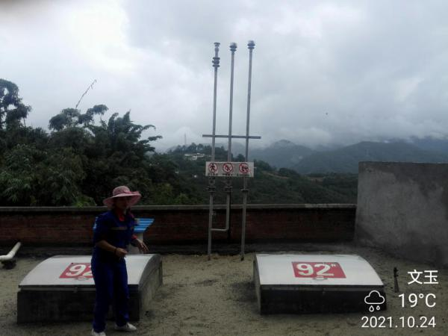 | 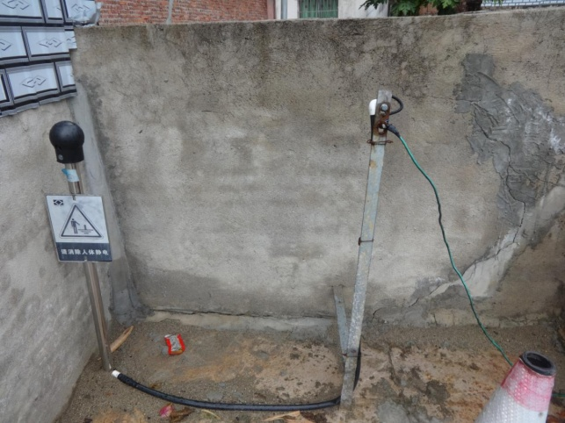
照片7油罐通气管 | 照片8人体静电消除器和静电接地桩
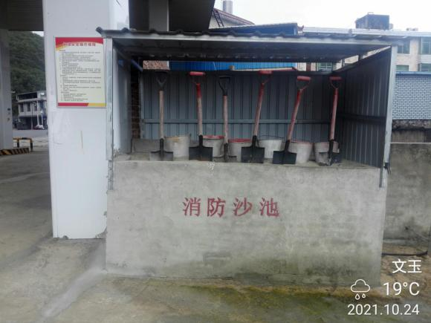 | 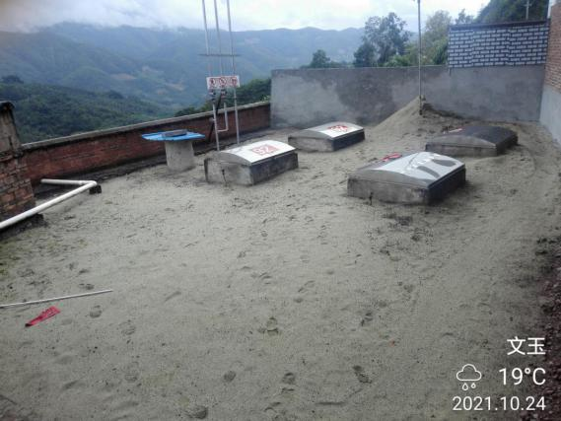
照片9 消防沙池 | 照片10油罐覆土情况
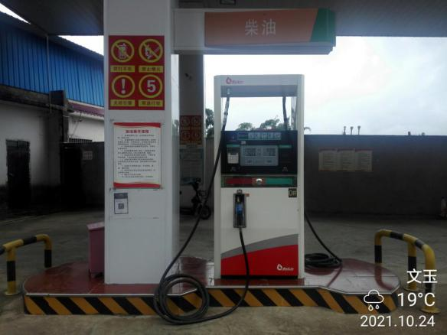 | 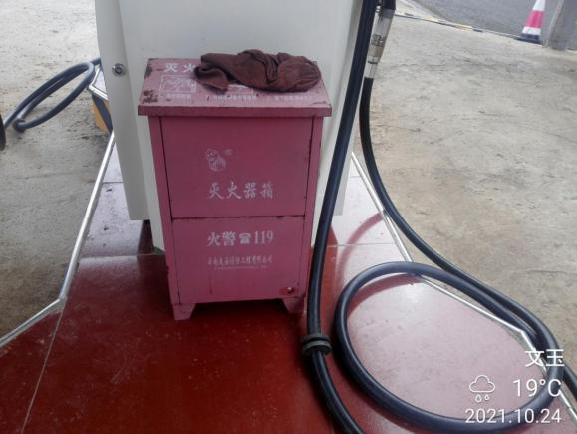
照片11 加油罩棚上的安全标志 | 照片12加油岛上的灭火器
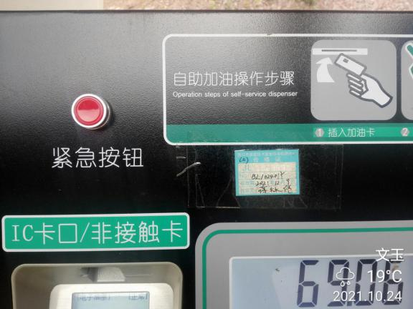 | 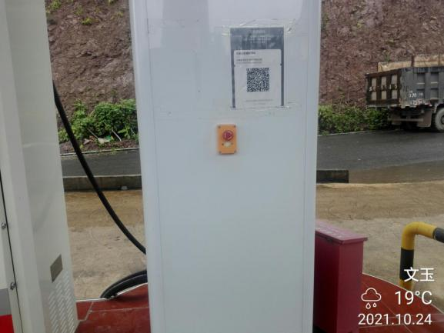
照片13加油机上的急停按钮 | 照片14设在加油罩棚上的总电源切断按钮
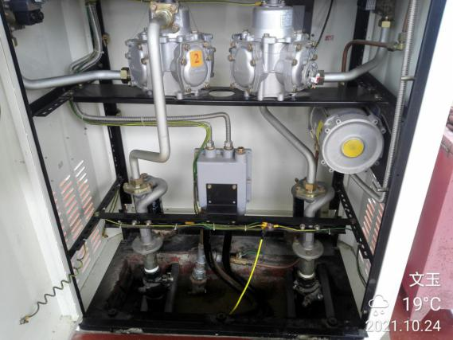 | 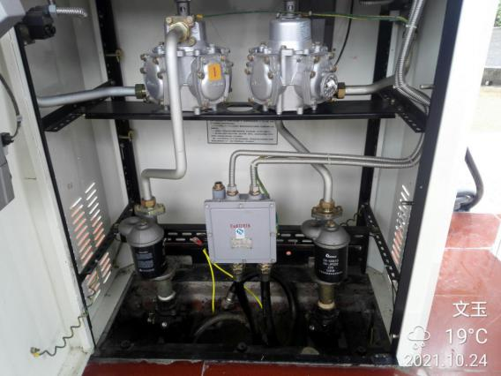
照片15油气回收真空泵 | 照片16供油管道上的切断阀
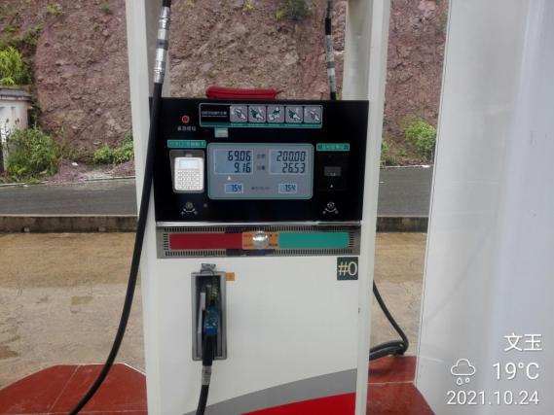 | 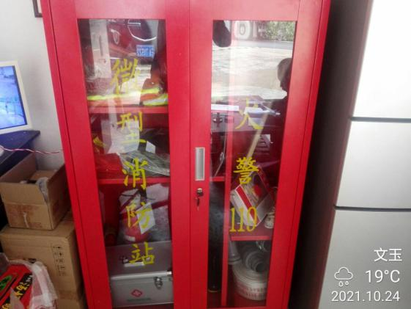
照片17 加油站东南面民房 | 照片18微型消防站
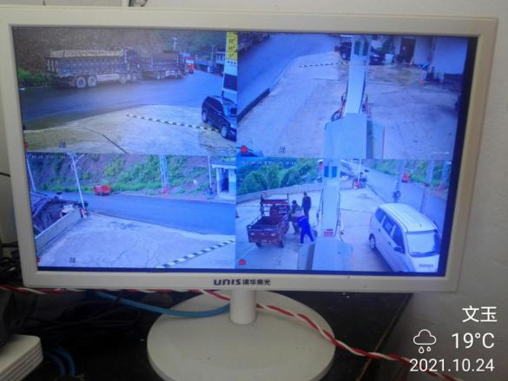 | 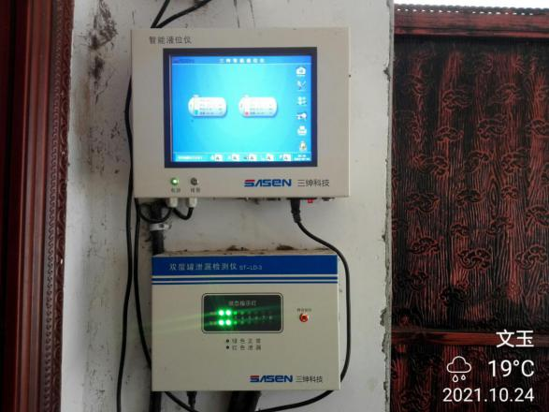
照片19视频监控 | 照片20油罐液位仪和测漏仪
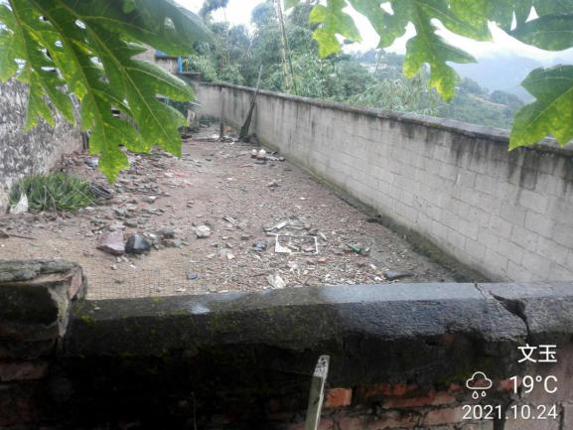 | 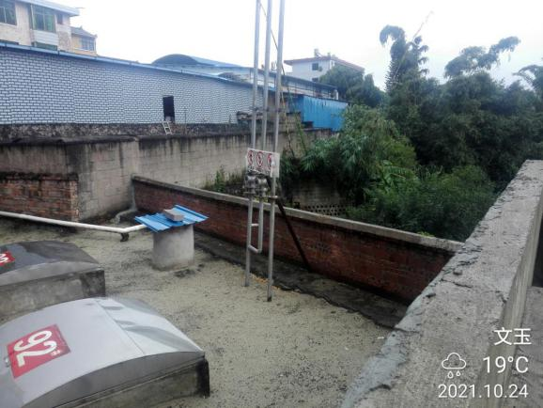
照片21罐区围墙外的空地 | 照片22油罐围墙外民房（停放摩托车）
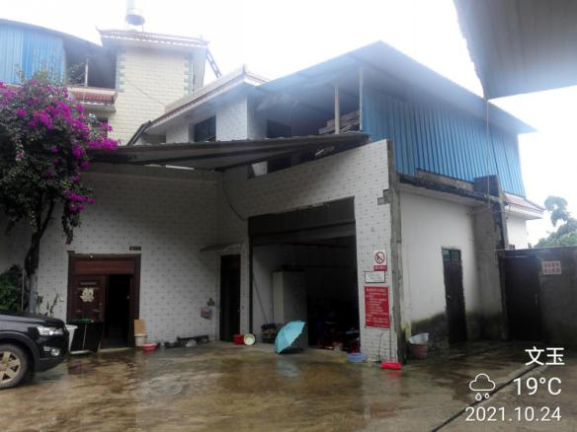 | 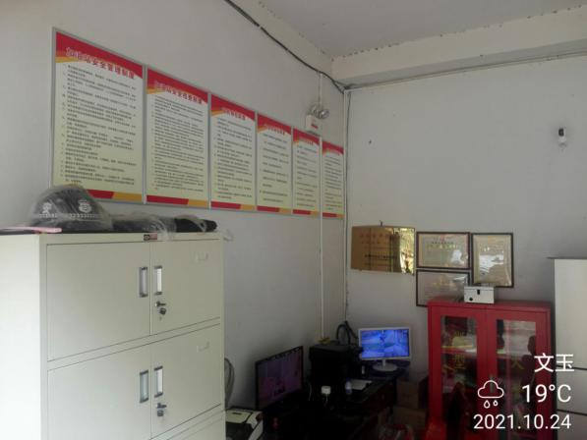
照片23站房 | 照片24站房内的管理制度

